第1章

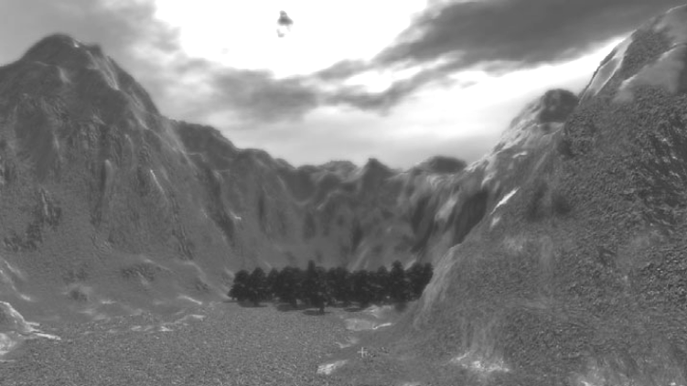
高级关卡设计艺术概述
欢迎阅读Unreal Engine 3高级关卡设计艺术！无论您是阅读过前两卷书籍、创建过自己的游戏及关卡，还是仅玩过由Unreal Engine 3构建的游戏，或许您都会意识到这款游戏引擎的强大功能。您已经见识过由Unreal Engine 3创建的具有令玩家震惊的美妙环境的广阔天地。您也已经了解了Unreal Editor赋予游戏美术工作人员的强大功能。
现在，是时候提高技术水平了，不仅是提高一点点，而是使Unreal Engine 3技术的功能发挥到极限，从而使创建的游戏性体验更加令人难以置信。
如果想要深深地震撼玩家，您就要掌握一些高难度技术：粒子系统、自定义动画、可以进行物理反应的动态对象、高级材质等。所有这些技术都内置在Unreal Engine 3中——接下来将向您展示如何运用它们。不仅仅只是做个概述，而是尽可能完整地进行介绍。

1.1 本书读者对象
首先澄清一下，如您所见，本书不是面向初学者的。
现在，如果您还是初学者或者仅对引擎有甚少的了解和经验，这里申明一点：我们绝对没有抛弃您。学习能力强的人应该能跟上我们的脚步：仅需要慢慢地、专心地花时间学习。本书是按照易跟学的、循序渐进的方式编写的，所以任何经验层次的用户都可以使用本书——这是根据多年培训虚幻引擎开发人员的经验。
如果您已经熟悉了Unreal Editor，并且编写了一些基本的虚幻程序，那么您的阅读速度一定可以更快。

1.2 学习前的准备
本书将使用游戏《虚幻竞技场3》作为演示示例。
尽管这里教授的许多概念也同样适用于其他的基于Unreal Engine 3的游戏，这些游戏也提供了到Unreal Editor的访问。但是，大部分的指南都是基于《虚幻竞技场 3》的游戏资源。另外，其他游戏有时会修改引擎和编辑器，这会使它们的工作方式变得不同，或者至少让您混淆一些概念，这不是我们所希望的！
如前所述，我们将始终围绕指南展开教学，所以您最好至少对Unreal Editor的关键概念和操作有一些基本的认识。最理想的情况是，您已经对虚幻引擎有如下这些基本的认识和研究：
- 导航透视图与正交视图。
- 使用BSP画刷创建添加型环境。
- 在Generic浏览器中导航及创建资源。
- 在Generic浏览器中加载及卸载资源包。
- 把Generic浏览器和Actor Classes浏览器中的对象放置到关卡中。
- 在Actor Properties窗口中调整actor属性。
- 建立基本的Kismet序列。
- 在Material Editor(材质编辑器)中创建基本的材质。
- 使用Matinee制作简单的关键帧动画。
您已经掌握所有这些内容了吗？请不要慌张，就像我们一直所说的，您将能跟上我们的脚步，慢慢来。但是如果您已经很熟悉Unreal Engine 3和Unreal Editor，就会发现学习过程是非常地顺利并快速。为了达到这个目的，您应该找到以下的培训资源：
- 《精通Unreal Engine 3卷Ⅰ：3D游戏关卡设计基础篇》—— 清华大学出版社引进并出版的这个系列的第I卷，这本书将会使您开始认识并初步掌握Unreal Editor。这本书特别适用于所有刚涉及Unreal Engine 3游戏MOD制作的人员。
- 《虚幻竞技场3：珍藏版》——《虚幻竞技场3》珍藏版DVD 中包含了数小时的Unreal Editor培训——包括专门为初学者准备的一些视频。
- www.3dbuzz.com——这是3D Buzz公司的网站，发布包括虚幻引擎技术、编程、3D图形等专业的视频培训内容。现在就可以通过观看Video Training Modules进行入门学习，或者查看论坛来获得大量有价值的信息。并且，因为这个网站是由本书的作者管理并运行的，所以这是与作者进行交流的一种非常好的方式。

1.3 “高级”关卡设计的含义
Unreal Editor把大量的工具集和有用的功能汇集到一起。其中有些工具非常简单直观并且这些年来都没怎么修改过。而另外一些工具在Unreal Engine 3中发生了巨大的改变，为我们带来了比以往更强大的功能和灵活性。还有一些全新的游戏编辑功能：它们第一次把高端的影片和特效带到了游戏制作中。
本书主要集中讲解了Unreal Engine 3中的全新工具和已经进行了很大改进的工具。但也会向您展示一些常用工具(如Material Editor)的突破性技术，从而使您可以比其他正在使用此工具的99%人员创建出更强大的资源(现在是一个充满竞争的世界，技术达到平均水平已经不足以成功了)。

1.4 包含的资源和游戏资源
除了卓越的天赋和个性外，您还需要大量其他的资源帮助您完成本书的指南。比如类似于纹理、声音、图像的资源。
幸运的是，您将会在本书配套的DVD中找到所需的大部分资源。这些资源存放在每一章对应的文件夹中。
所需的其他资源是随同《虚幻竞技场3》游戏安装的。您将会在包(UPK文件)中找到它们。在默认安装后，可以在如下路径的安装文件夹中找到这些包：
C:\Program Files\UT3\UTGame\CookedPC
如果您已经把游戏安装在不同的磁盘或文件夹，那么起始路径将是不同的，但是一旦您进入UT3 文件夹，接下来的文件夹结构就与给出的路径相同了。
在 CookedPC 文件夹中有很多子文件夹，每一个子文件夹都包含许多包。您最需要注意的子文件夹如下：
- Environments——此子文件夹包含一些用来构建《虚幻竞技场3》关卡的资源，如静态网格物体、纹理和材质。这些包按主题进行了分类存放，这样使得您能够基于想要创建的关卡，方便地查找所需的资源。
- Characters——需要使用UT3角色创建一个过场动画序列？这些角色资源就位于此子文件夹中，每种类型的角色被放置于不同的包里。
- Maps——需要修改现有的地图？想要知道《虚幻竞技场3》中内置的关卡地图的某个效果是如何构建的？这些地图就在此子文件夹中。
- Effects——这个子文件夹提供了创建如下特效所需的资源：粒子特效(爆炸，火焰等)、镜头眩光、车辆和武器特效，以及其他的一些特效。

注意
虚幻引擎的文件夹及包结构设计不仅是为了保持简单的操作，还有一个同等重要的原因是内存使用。当加载一个包时，它的所有内容都存放在内存中。因为不可能有无限的内存，所以您不想加载不必要的包。文件夹和包结构使得您可以仅加载现在需要的资源(加载多少包才算过多呢？这取决于您的系统空间。但是如果您察觉到运行速度减慢或者偶尔不稳定的情况，那么有可能是在内存中载入了过多的包，这时需要卸载一些包)。

1.5 操作INI配置文件
本书中的一些指南会需要您更改《虚幻竞技场3》的 INI 配置文件以在实际游戏中查看效果。当出现这种情况时，我们将准确地告诉您更改哪个文件及如何操作。
这些INI文件在您本地Documents(文档)文件夹中。如果在Windows系统上执行了《虚幻竞技场3》的默认安装，那么路径如下所示。
Documents\My Games\Unreal Tournament 3\UTGame\Config\
和注册表键值不同，删除对INI配置文件的修改非常简单。只需要删除更改的INI文件。当下次启动《虚幻竞技场3》或者Unreal Editor时，它会自动创建一个使用默认设置的新INI文件。
顺便说一下，当创建了一个完整的《虚幻竞技场3》MOD 时，玩家可以包含仅针对他们的mod 的INI文件，这样，其他玩家也可以欣赏到他们的创作。

1.6 未来的软件修改
最后，在此声明：我们已经尽所能来保证在编写本书时，其指南和概念是最新、最精确的。它反映了所有已知的用于编写精确的、稳定的Unreal代码所需要的一切知识。我们已经做得非常认真、仔细，但是我们不能预测未来。总之：如果有一天，某些补丁或者软件更新改变了本书指南中的工作方式， 那么这不是我们所能控制的。
接下来，让我们充满热情地开始学习吧。

